Estructura de una población:
Representa la cantidad de mujeres y hombres que la integran y la composición por edades según su sexo. Se establece una diferenciación por grupos de edad: los jóvenes (desde el nacimiento hasta los 14 años), los adultos (entre 15 y 64 años) y los ancianos (de 65 años en adelante). Para poder representar gráficamente la composición por edad y sexo de una determinada población se utilizan las pirámides de población.
La pirámide de población es un tipo de gráficos permite estimar la cantidad de población por edad y sexo y también facilita inferir la natalidad, la mortalidad y las migraciones.
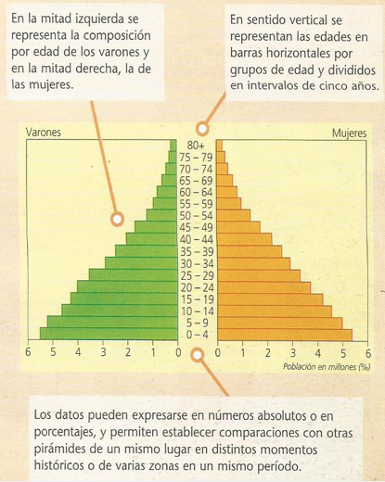

Tipos de pirámides: Teniendo en cuenta las variables dentro de una población, las pirámides difieren en sus formas. Usualmente se las clasifica en tres grandes tipos: expansiva, regresiva y estacionaria
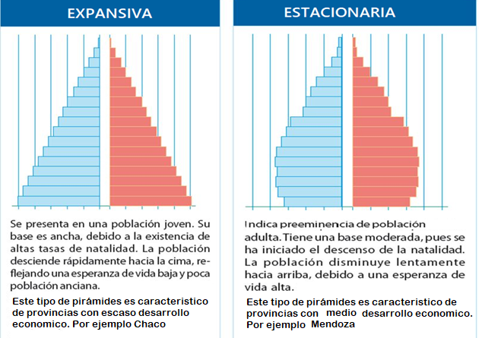

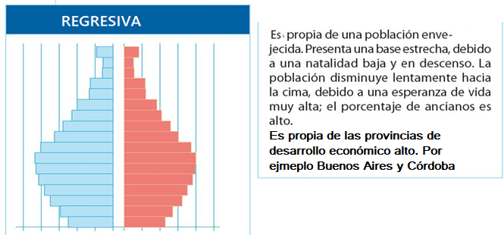

Actividades
- ¿Qué es una pirámide de población?
- ¿Para qué sirve?
- Complete el cuadro con las características de la pirámide de población.

Pirámide | Natalidad | Mortalidad | Esperanza de vida | Provincias
Expansiva
Estacionaria
Regresiva

- ¿En dónde se puede observar la natalidad de la población en la pirámide?
- ¿En dónde se puede observar la mortalidad de la población en la pirámide?
- ¿En dónde se puede observar la esperanza de vida de la población en la pirámide?
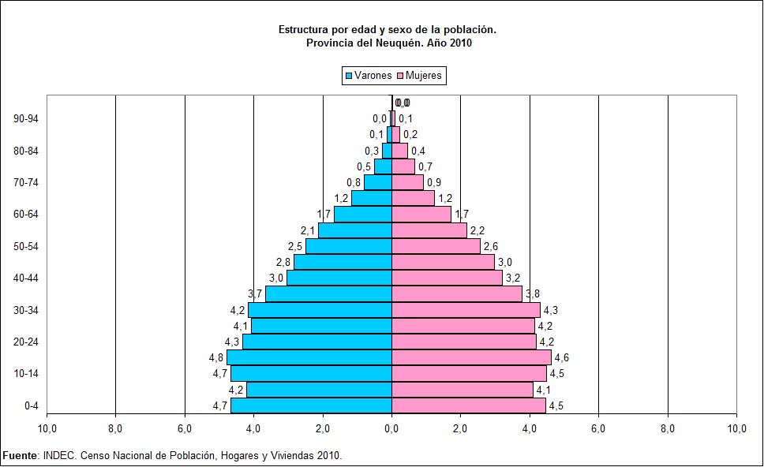
- Analice la pirámide de población de la provincia asignada y complétela:
a-La pirámide de población de Neuquén es de tipo………………..porque tiene una base………………….que significa que tiene……………….nacimientos y una cúspide……………………que significa que tiene ………………..muertes y …………población adulta.

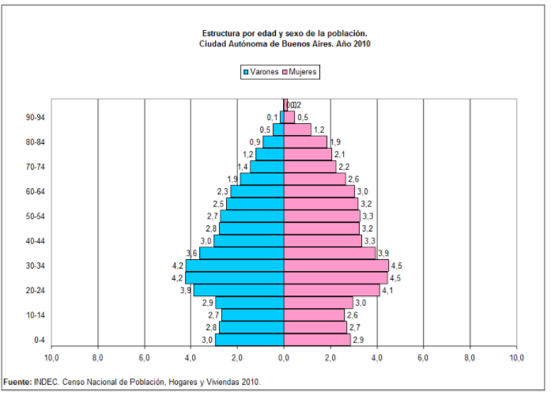
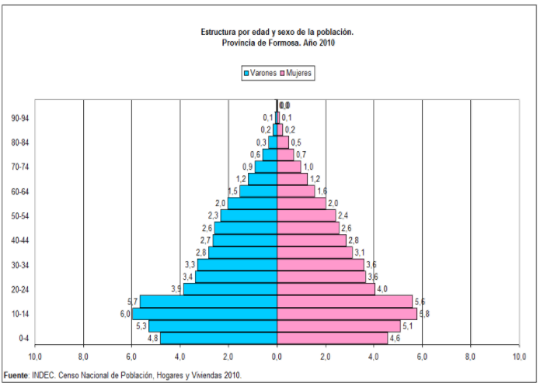
b-La pirámide de población de Buenos Aires es de tipo………………..porque tiene una base………………….que significa que tiene……………….nacimientos y una cúspide……………………que significa que tiene ………………..muertes y …………población adulta.

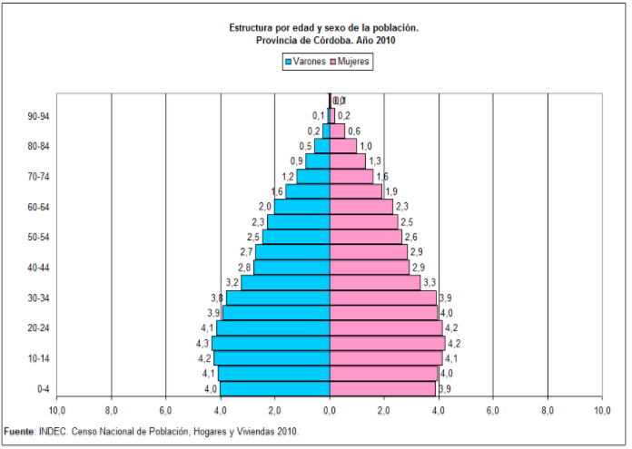
c-La pirámide de población de Formosa es de tipo………………..porque tiene una base………………….que significa que tiene……………….nacimientos y una cúspide……………………que significa que tiene ………………..muertes y …………población adulta.
d-La pirámide de población de Córdoba es de tipo………………..porque tiene una base………………….que significa que tiene……………….nacimientos y una cúspide……………………que significa que tiene ………………..muertes y …………población adulta.
8- Analice el mapa de Argentina y obtenga conclusiones

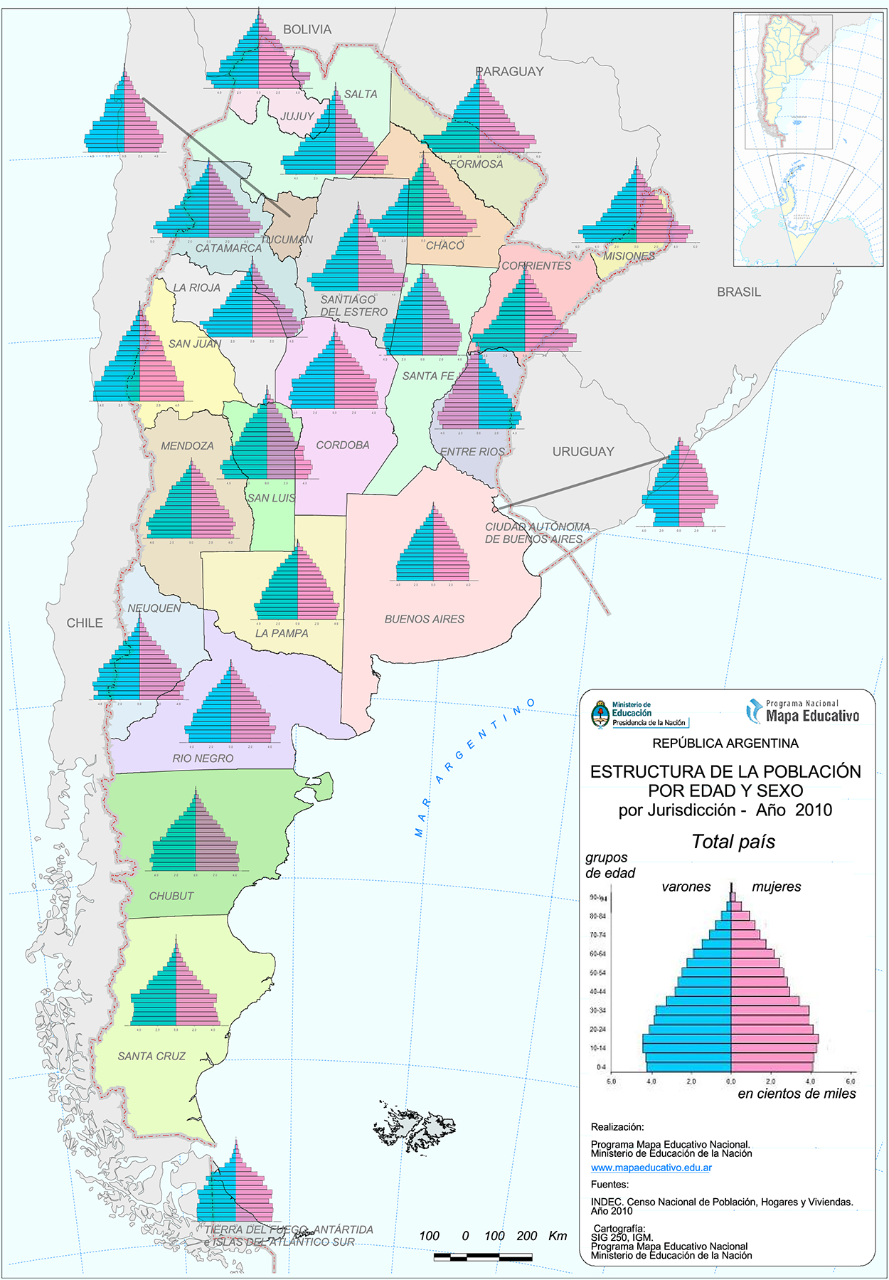
10- Analice los distintos tipos de pirámide que ha tenido Argentina y obtenga conclusiones.

a-¿Qué tipo de pirámide tenía Argentina para el 1869?
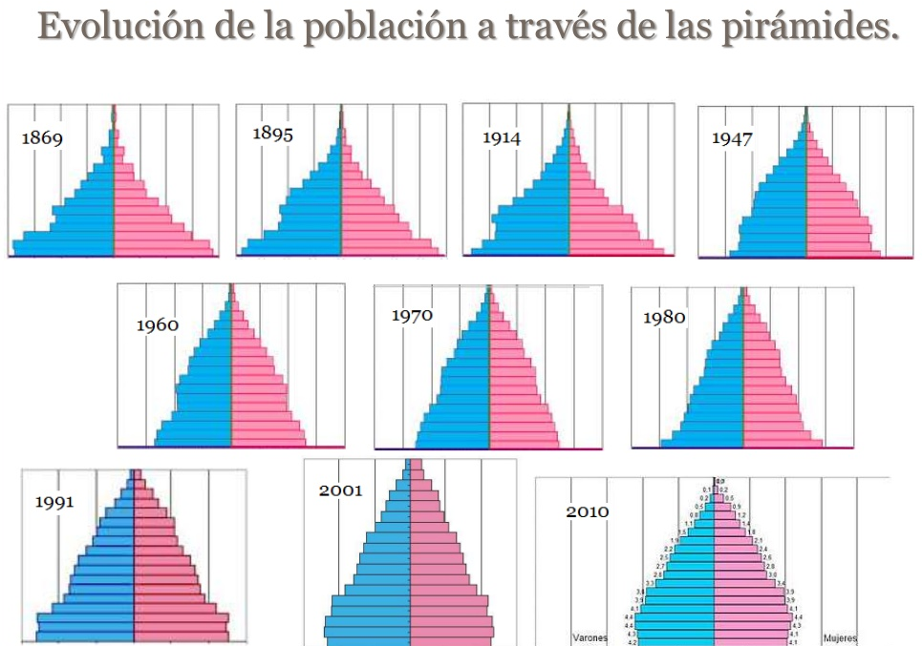
b-¿Qué tipo de pirámide tiene Argentina actualmente?

